Bezpečnostní pokyny a návod k montáži Dogrider®
1. Bezpečnostní pokyny
Před použitím sedačky Dogrider si pečlivě přečtěte následující pokyny.Nedodržení bezpečnostních pravidel může vést k vážnému zranění.
Instalací sedačky na jízdní kolo potvrzujete, že jste se seznámili se všemi varováními a rozumíte rizikům spojeným s přepravou zvířete na kole.
Základní pravidla bezpečnosti
- Pejska smí přepravovat pouze dospělý a zkušený cyklista.
- Před každou jízdou zkontrolujte:
  - správné upevnění sedačky,
  - neporušenost všech součástí,
  - dotažení šroubů a spojů.
- Počítejte s tím, že pohyb pejska mění těžiště kola – vždy věnujte jízdě maximální pozornost.
- Vkládání a vyjímání pejska provádějte na bezpečném místě bez rušivých vlivů.
- První jízdy volte krátké, na rovném a klidném terénu.
- Nikdy nenechávejte pejska v sedačce bez dozoru.
- Kvůli jeho případnému pohybu může kolo na stojánku spadnout – vždy jej bezpečně zajistěte.
- Sledujte okolní provoz, chodce i ostatní cyklisty.
V případě dotazů nás kontaktujte:info@dogrider.eu

2. Kompatibilita s kolem
Nemusíte se bát, že by se Dogrider nepřizpůsobil Vašim potřebám a neseděl právě na vaše kolo.
Díky konstrukci nosníku je Dogrider kompatibilní s cca 95% běžných kol
(horská, trekingová i městská kola s kulatým podsedlovým rámem 28–40 mm).
Montážní podmínky
- Na podsedlovém rámu musí být alespoň 9 cm volného prostoru pro uchycení upínacího modulu.
- Mezi Dogrider a řídítky musí zůstat dostatečná mezera pro odpružení. Tento prostor při jízdě v drsném terénu umožňuje ocelovému nosníku pružit a tlumit nárazy do zad pejska
- Upínací modul obsahuje integrované kanálky pro vedení lanek.

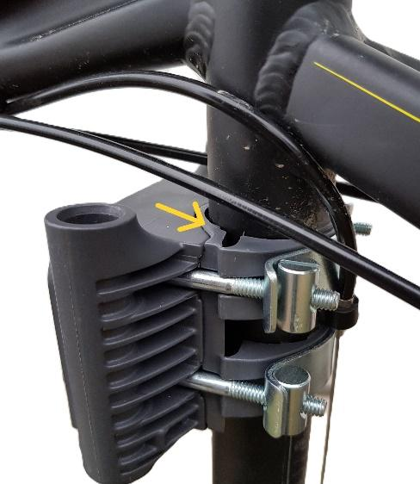
- Rozteč ocelových vzpěr zajišťuje absolutní stabilitu i při prudkém zatáčení bez dotyku s rámem.

3. Návod k montáži
Krok 1 – Sestavení sedačky
Připevněte horní plošinu (stoleček) k vaně pomocí dodaných šroubů (sáček č. 1).
Zvolte polohu vhodnou pro pejska a poté šrouby dotáhněte.
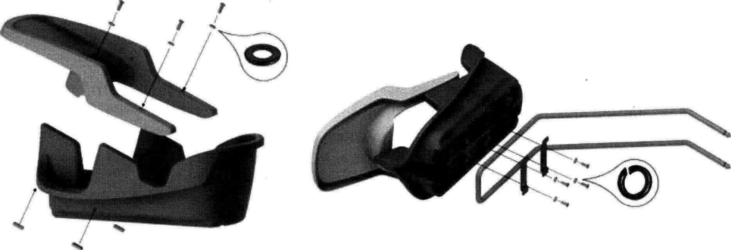

Krok 2 – Uchycení upínacího modulu na rám
Pomocí svorek (2x), matek a šroubů upevněte upínací modul co nejvýše, aby nepřekážel při šlapání.
Zachovejte min. 4 cm mezeru mezi Dogrider a řídítky.
Nejdříve k podsedlovému rámu přiložte upínací modul včetně plastových objímek, které se mohou na druhé straně rámu společně překrývat. Lanovody lze umístit do upínacího modulu, po obou stranách jsou k tomu uzpůsobené otvory. Nebo lanovod může vést zvenčí upínacího modulu.
Zkontrolujte:
- volný chod lanek,
- správnou funkci brzd a přehazovačky.
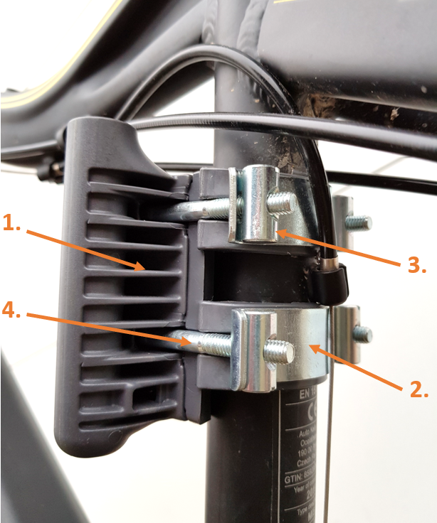

Krok 3 – Vložení ocelového nosníku
Zasuňte ocelový nosník do upínacího modulu až do zacvaknutí.
Ověřte:
- dostatečnou min. 4 cm mezeru mezi Dogrider a řídítky
- neomezený rejd řídítek i při zatížení.
Krok 4 – Montáž sedačky na ocelový nosník
Nyní ocelový nosník vyjměte z upínacího modulu a namontujte na něj již sestavenou sedačku (vanu a stolek). Připevněte sestavenou sedačku co nejvíce dopředu, aby Vám Dogrider nevadil při šlapání, ale tak, aby nedošlo k jakékoli kolizi s řídítky. Dogrider nesmí omezovat rejd kola. Montáž uskutečněte pomocí dodaných 4 šroubků, podložek a matek a dvou svorek (sáček č. 2).
Krok 5 – Demontáž a uzamčení
Ocelový nosník vyjmete stisknutím tlačítka na upínacím modulu.
Sedačku lze uzamknout dodanými klíči.
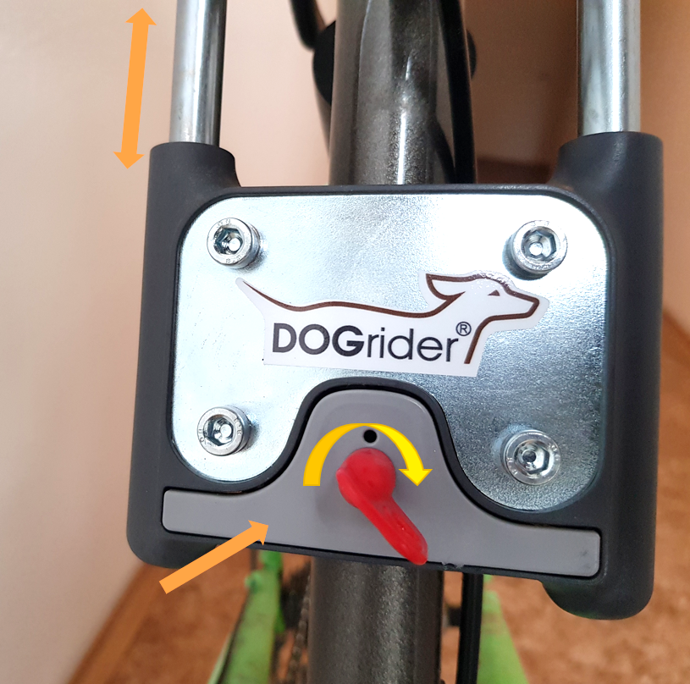

4. Bezpečnostní postroj
Pejsek musí být vždy zajištěn čtyřbodovými pásy (kšírky).
Postup
- Spojte čtyři popruhy s obojkem. Obojek je vybaven dvěma zapínacími přezkami, které si můžete při sestavování libovolně natočit. Podle toho, co vám více vyhovuje, je lze umístit buď symetricky do stran (vlevo a vpravo), nebo v ose sedačky (vpředu a vzadu). Zvolte si směr, který vám nejvíce usnadní manipulaci při zajištění pejska.
- Usaďte pejska v sedící pozici co nejvíce dozadu do sedačky.
- Obojek umístěte kolem krku vašeho pejska tak, aby byl těsně pod vlastním obojkem, který mu můžete ponechat.
- Popruhy dotáhněte tak, aby byl pejsek:
  - bezpečně fixovaný,
  - ale stále se cítil pohodlně.
Cílem je najít ideální balanc: Váš pejsek by měl mít pocit stability a bezpečí, ale nesmí být popruhy sevřen příliš těsně.

5. Rady a tipy
Narazili jste přeci jen u svého kola na atypický tvar rámu, který zdánlivě neumožňuje instalaci? Připravili jsme pro vás několik osvědčených rad, jak si v takových případech hravě pomoci:
Otočení upínacího modulu
Pokud není prostor zepředu na rámu kola, je možnost připevnit jej i obráceně. Otočením strany s otvory směrem k zadnímu kolu dosáhnete jiného sklonu nosníku. Přední část sedačky se tímto krokem pozvedne a oddálí od řídítek a středové trubky a bude i více místa pro cyklistu.
Montáž na sedlovou tyč-sedlovku
Vhodné pro nekulaté rámy.
Sedlovka musí být zasunuta min. 4–5 cm do rámu kola, kde je upevněn upínací modul. Tím zajistíte optimální rozložení váhy a stoprocentní pevnost celého systému i při jízdě v náročnějším terénu.
Překážky, výstupky na rámu
Do upínacího modulu lze na vnitřní straně v plastu vytvořit otvor pro šroub či očko – zachová se stabilita i vzhled.
Úprava sklonu ocelového nosníku
Nosník lze za studena mírně přihnout dle potřeby ve svěráku.
Použijte ochranu proti poškození pozinku (měkké čelisti, dřevo, textilie).
Díky tomuto postupu si vyladíte ergonomii sedačky na míru a zároveň zachováte stoprocentní ochranu materiálu i v nepříznivém počasí.

Pokud si i přesto nejste jistí, zda bude Dogrider na vaše kolo pasovat, nebo potřebujete poradit s konkrétním krokem montáže, neváhejte se na nás obrátit. Stačí nám poslat fotku vašeho kola nebo dotaz na info@dogrider.eu a společně najdeme to nejlepší řešení pro vás i vašeho parťáka.

6. Správné a bezpečné usazení pejska
- Čtyřbodové uchycení stabilizuje pejska v těžišti kola.
- Chytrý obojek - jakmile získáte cvik, stačí rozepínat jednu přezku.
- Pejskovi můžete nechat vlastní obojek.
- Nastavení na míru: Po usazení pejska spojte všechny čtyři popruhy s obojkem. V kterých místech budete mít obojkové přezky nezáleží (buď vlevo a vpravo nebo vpředu a vzadu). Poté popruhy dotáhněte tak, aby byl pejsek v sedačce bezpečně zajištěn (aretován), ale zároveň se cítil uvolněně.
Cílem je najít ideální balanc: Váš chlupáč by měl mít pocit stability a bezpečí, ale nesmí být popruhy sevřen příliš těsně. Jelikož je každý pes jiný, doporučujeme si při první jízdě vyhradit chvilku na individuální nastavení délky všech popruhů podle proporcí vašeho parťáka.

7. Tip pro maximální jistotu a bezpečí: Bezpečné nasedání s Dogriderem
Máte obavy, že kvůli sedačce nedosáhnete pohodlně na zem nebo že bude nasedání (zejména u pánských rámů) obtížnější? Máme pro vás dvě osvědčené cesty, jak si jízdu užít v naprostém klidu.
1. Trénink dělá mistra (než naskočí parťák)
Pokud nejste zvyklí na nasedání s nákladem v těžišti, doporučujeme si vše nejprve natrénovat nanečisto bez pejska. Zkuste si nasednout, zastavit a seskočit na klidném místě. Uvidíte, že po pár pokusech získáte ten správný grif a jistotu. Jakmile si osvojíte techniku, váš pes se ve vašem objetí bude cítit mnohem klidněji.

Teleskopická sedlovka
Pokud je pro vás sedlo i tak příliš vysoko pro bezpečný rozjezd, nebo jste menší postavy, máme pro vás ideální řešení: teleskopickou sedlovou tyč s ovládáním na řídítkách.
Jak to funguje v praxi?
• Při nasedání a zastavení: Jedním stisknutím páčky na řídítkách spustíte sedlo dolů. Oběma nohama bezpečně stojíte na zemi a v klidu se odrazíte.
• Během jízdy: Jakmile se rozjedete, sedlo vám během vteřiny vyjede do vaší optimální výšky pro zdravé a efektivní šlapání.
• Při sesedání: Před zastavením sedlo opět snížíte, takže zastavíte s celými chodidly na zemi.
Je to skvělý doplněk, který vyřeší ergonomii pro každou postavu a zvýší váš komfort, i když zrovna jedete bez sedačky.

